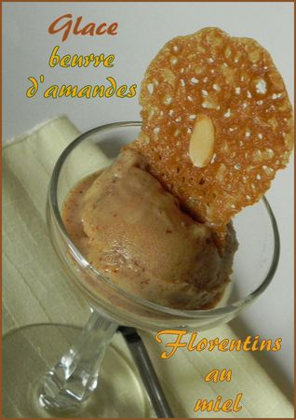 | GLACE AU BEURRE D’AMANDES  SANS GLUTEN ET SANS LACTOSE
Rendement : 2 portions
- 1 tasse de lait d'amandes (250 ml)
- 1/3 de tasse de beurre ou purée d'amandes (75 g)
- 1/4 de tasse de sucre (50 g)
- 1 jaune d'œuf
Fouetter le jaune d'œuf avec le sucre.
Faire chauffer le lait d'amandes, sans le laisser bouillir, et le verser sur le mélange œuf/sucre. Remettre la préparation sur feu moyen/doux et faire cuire, en brassant constamment, jusqu'à ce que le mélange épaississe et qu'il nappe la cuillère. Ajouter le beurre d'amandes et fouetter pour qu'il s'incorpore totalement à la crème. Recouvrir d'un papier film (Saran Wrap) et réfrigérer au moins 3 heures ou toute une nuit.
Au bout de ce temps, verser la préparation dans une sorbetière pendant une trentaine de minutes. Déguster immédiatement ou placer au congélateur. Sortir la glace quelques minutes avant la dégustation pour la détendre un peu.

